ASICS GEL-NIMBUS wracają. Nowa odsłona butów biegowych z zupełnie nową pianką FF BLAST PLUS

ASICS wprowadza na rynek 24. generację butów do biegania, GEL-NIMBUS. Jeden z kultowych modeli japońskiej marki został wzbogacony o najnowszą, autorską technologię piankową FF BLAST PLUS. Odpowiada ona za zaawansowaną ochronę przed uderzeniami, amortyzację oraz zwrot energii podczas biegu. Ponadto, model został oficjalnym butem Cracovia Maratonu, który odbędzie się 24 kwietnia br.

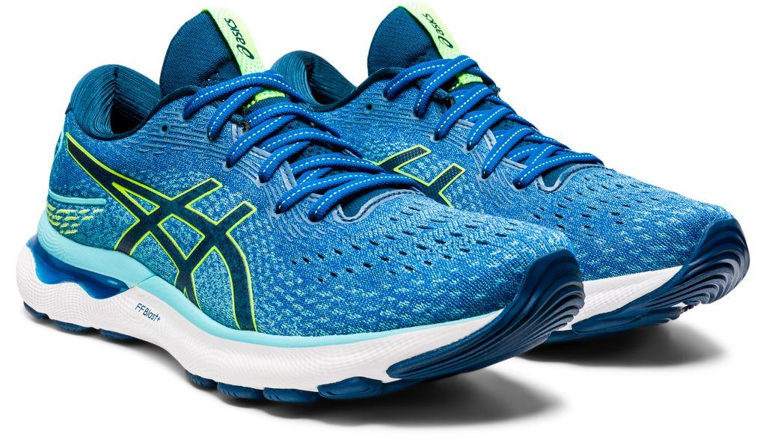

Nowa podeszwa środkowa modelu ASICS GEL-NIMBUS 24 sprawia, że but jest o około 19 gramów lżejszy od poprzednika, zapewniając jednocześnie energiczne oderwanie palców i bardziej gładkie lądowanie po każdym kroku.

Miękka siateczka cholewki oraz elastyczny panel śródstopia przedkładają się na wygodę podczas dłuższych biegów. Inne cechy obejmują dzianinową konstrukcję języka, która otula stopę, gwarantując miękkość i wsparcie. Zastosowanie gumowego materiału podeszwy zewnętrznej ASICS LITE – który jest lżejszy i mocniejszy niż standardowe materiały – pomaga z kolei poprawić trwałość, a także odporność na otarcia.

Konsekwentnie staramy się zapewnić biegaczom wysoki poziom wydajności i ochrony, aby mogli doświadczyć mentalnych korzyści płynących z ruchu. Buty są lekkie, ale bardzo wytrzymałe. Nasze cele konstrukcyjne osiągnęliśmy dzięki zaawansowanej technologii FF BLAST PLUS, która wspiera płynność i ogranicza wysiłek – powiedział Tomohiro Nagasue, dyrektor generalny ASICS odpowiedzialny za rozwój produktów.

Elementy rozwiązania FF BLAST PLUS po raz pierwszy znalazły zastosowanie w modelu NOVABLAST, który zadebiutował na rynku w 2020 r. Technologia piankowa ewoluowała w ciągu ostatnich dwóch lat, a jej finalna wersja występuje w butach GEL-NIMBUS 24 w trzech różnych wariantach w zależności od indywidualnych potrzeb oraz stylu biegania.

ASICS GEL-NIMBUS 24 – w wersji dla kobiet i mężczyzn – są dostępne w cenie 819,00 zł na ASICS.com, ButyJana.pl, SklepBiegacza.pl i Eobuwie.pl.

